Oppgave 1 (V2015 del2, 3 poeng)
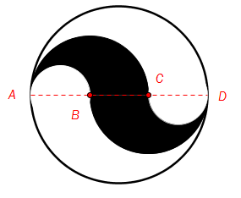
Punktene B og C på figuren ovenfor deler diameteren AD i tre like store deler. Alle buene i figuren er sirkelbuer.
Sett AD = a og bestem forholdet mellom arealet av sirkelen og arealet av det svarte området.
Vi bruker CAS for å finne den eksakte verdien av arealet av sirkelen:
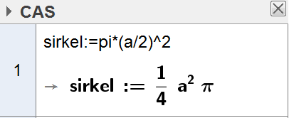
Legg merke til at vi skriver := for at CAS skal huske at verdien av «sirkel» er $\frac{1}{4}⋅a^{2}⋅π$
Vi bruker CAS for å finne den eksakte verdien av det sorte området:
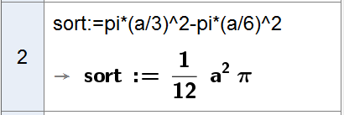
Så bruker vi CAS til å finne forholdet:
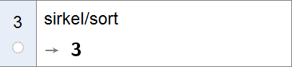
Forholdet er lik 3
Oppgave 2 (V2015 del2, 5 poeng)
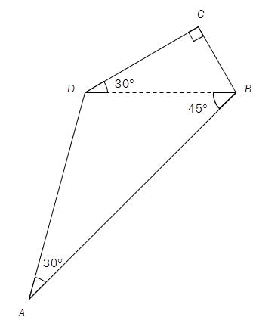
Gitt $□ABCD$ ovenfor. Lengden av diagonalen BD = 8.
Bruk CAS til å bestemme lengdene av sidene i firkanten eksakt.
Vi finner først lengden av $AD$:
$$\frac{AD}{\sin\left(45°\right)}=\frac{8}{\sin\left(30°\right)}$$
Vi buker CAS:
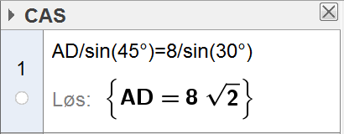
Legg merke til at lengdene skal finnes eksakt. Derfor bruker man:
Lengden av side $AD$ er $8⋅\sqrt{2}$.
Vi kan bruke sinussetningen for å finne lengden av $AB$ ved hjelp av $∠ADB$.
$$∠ADB=180°-30°-45° \\ =105°$$
$$\frac{AB}{\sin\left(105°\right)}=\frac{8}{\sin{(30°)}}$$
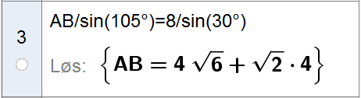
Lengden av side $AB$ er $4⋅(\sqrt{6}+\sqrt{2})$
I den rettvinklede trekanten $BCD$ er $∠DBC=60°$
Da er lengden av den korteste kateten lik halvparten av hypotenusen.
$$BC=4$$
Vi bruker CAS for å finne CD:
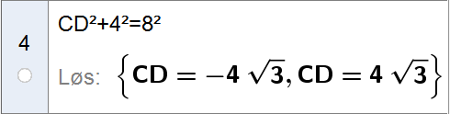
Lengden av side $CD$ er $4\sqrt{3}$

Oppgave 3 (H2014 del2, 4 poeng)
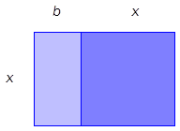
Figuren ovenfor er sammensatt av et rektangel med lengde x og bredde b, og et kvadrat med sider x. Figuren har areal lik c.
- Forklar hvorfor x må være en løsning av likningen $x^{2}+bx=c$

Arealet $c$ er lik summen av kvadratet med areal $x^{2}$ og rektangelet med areal $bx$. Derfor er
$$x^{2}+bx=c$$

Allerede for 4000 år siden var babylonerne i stand til å løse andregradslikninger av samme type som likningen i oppgave a).

Babylonerne brukte et geometrisk resonnement. De startet med figuren i oppgave a) og tegnet så rektangler og kvadrater som vist nedenfor.
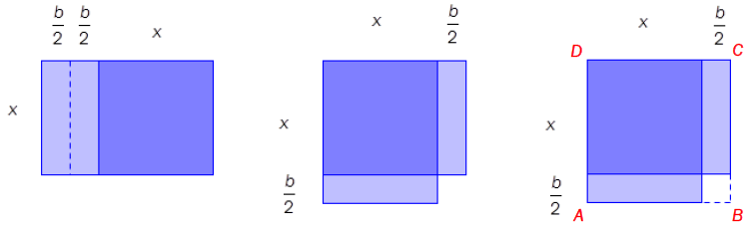

- Vis at arealet av kvadratet ABCD er gitt ved $c+\frac{b^{2}}{4}$.
$$Areal\left(ABCD\right)=x^{2}+2⋅\left(\frac{b}{2}⋅x\right)+{\left(\frac{b}{2}\right)}^{2} \\ =x^{2}+bx+\frac{b^{2}}{4} \\ =c+\frac{b^{2}}{4}$$

- Forklar hvorfor x må være den positive løsningen av likningen
$${\left(x+\frac{b}{2}\right)}^{2}=c+\frac{b^{2}}{4}$$
Vi har vist i b) at arealet kunne uttrykkes som $c+\frac{b^{2}}{4}$
I tillegg kan vi uttrykket arealet som sidelengde opphøyd i andre. Her er sidelengden lik $x+\frac{b}{2}$.
Derfor kan arealet også uttrykkes som ${\left(x+\frac{b}{2}\right)}^{2}$.
Da må $x$ være en løsning av likningen ${\left(x+\frac{b}{2}\right)}^{2}=c+\frac{b^{2}}{4}$
Det må være den positive løsningen siden $x$ er en lengde.

- Bruk oppgave c) til å vise at $x=\frac{-b+\sqrt{b^{2}+4c}}{2}$

Vi bruker CAS:
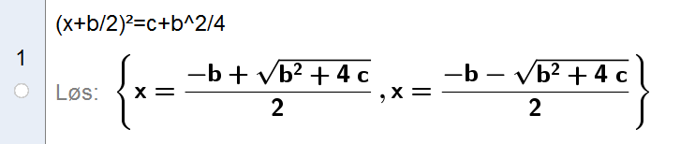
Siden $b$ er et positivt tall, og $\sqrt{b^{2}+4c}$ er et positivt tall, så er $-b-\sqrt{b^{2}+4c}$ negativt.
Da er det første løsningen som er den positive, så
$$x=\frac{-b+\sqrt{b^{2}+4c}}{2}$$

Oppgave 4 (H2014 del2, 4 poeng)
Gitt punktene $A\left(0,0\right), B(5,0)$ og $C(0,4)$
Et punkt P ligger på den rette linjen l som går gjennom punktene B og C.
- Forklar at koordinatene til P kan skrives på formen $\left(x, -\frac{4}{5}x+4\right)$.
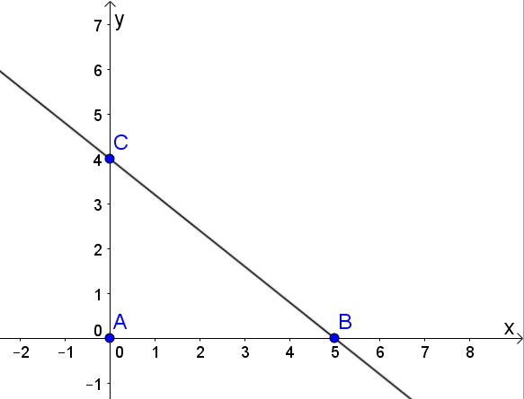
Vi finner likningen til linja som går gjennom punktene $B$ og $C$.
Stigningstallet til linja er: $\frac{0-4}{5-0}=-\frac{4}{5}$
Linja skjærer y aksen i punktet $(0,4)$, så konstantleddet til linja er 4.
Likningen til linja er derfor $y=-\frac{4}{5}x+4$
Koordinatene til $P$ er $\left(x,y\right)=\left(x,-\frac{4}{5}x+4\right)$

- Bestem ved regning koordinatene til P slik at arealet av $∆ABP$ blir halvparten så stort som arealet av $∆ABC$.

Arealet av $ΔABC$ er lik: $\frac{4⋅5}{2}=10$
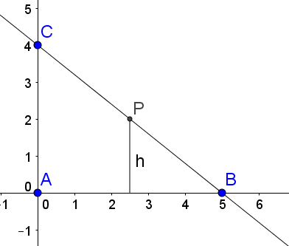
Arealet av $ΔABP$ er lik: $\frac{AB⋅h}{2}$
I tillegg er $h$ det samme som andrekoordinatet til punktet $P$, så $h= -\frac{4}{5}x+4$, og vi vet at $AB=5$. Vi vil at arealet skal bli 5, så vi må løse likningen:
$$\frac{1}{2}⋅5⋅\left(-\frac{4}{5}x+4\right)=5 \\ -2x+10=5 \\ -2x=-5 \\ x=\frac{5}{2}$$
Førstekoordinatet til $P$ må være $\frac{5}{2}$, da må andrekoordinatet være $-\frac{4}{5}⋅\frac{5}{2}+4=2$
Da må $P=\left(\frac{5}{2},2\right)$
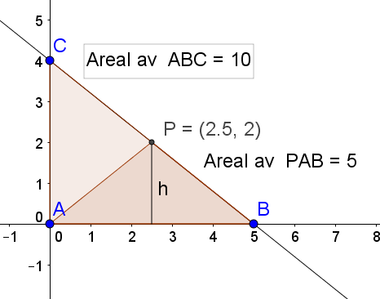
Oppgave 5 (H2014 del2, 4 poeng)
Gitt to ulike trekanter ABC som er slik at $∠A=40°, BC=6,0 cm$ og $AC=9,0 cm$.
- Lag en skisse som viser hvordan de to trekantene kan se ut.
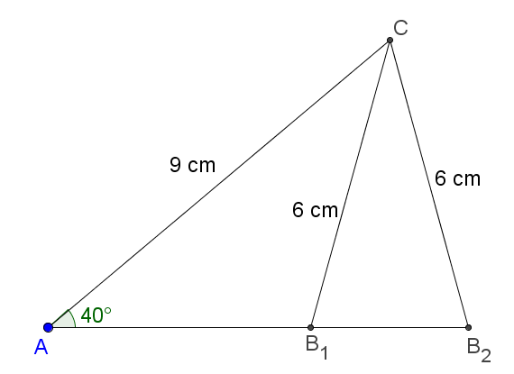
- Sett opp uttrykk som du kan bruke til å bestemme lengden av siden AB i hver av trekantene. Bruk uttrykkene til å bestemme de to lengdene.

$$\frac{\sin{B}}{9}=\frac{\sin{40°}}{6}$$
CAS:
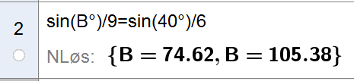
Så $∠B_{1}=105,4°$ og $∠B_{2}=74,6°$
Da er:
$$∠ACB_{1}=180°-40°-105,4° \\ =34,6°$$

$$∠ACB_{2}=180°-40°-74,6° \\ =65,4°$$
Vi bruker så cosinussetningen:
$$AB_{1}^{2}=9^{2}+6^{2}-2⋅9⋅6⋅\cos{(34,6°)}$$
CAS:
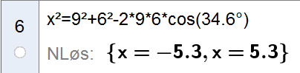
Så $AB_{1}=5,3$ cm

$$AB_{2}^{2}=9^{2}+6^{2}-2⋅9⋅6⋅\cos{(65,4°)}$$
CAS:
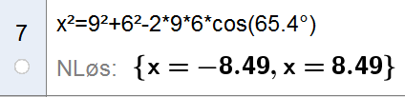
Så $AB_{2}=8,5$ cm

Oppgave 6 (H2014 del2, 4 poeng)
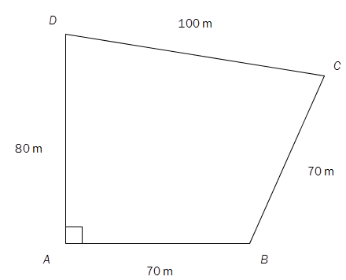

En tomt har form som vist på figuren ovenfor. Bestem arealet av tomta ved regning.
Vi finner først lengden av diagonalen $BD$:
$$BD^{2}={70}^{2}+{80}^{2}$$CAS:
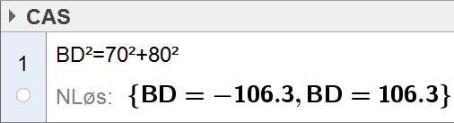
$BD=106,3$ m.

Cosinussetningen:

$${106,3}^{2}={100}^{2}+{70}^{2}-2⋅100⋅70⋅\cos{C}$$

CAS:

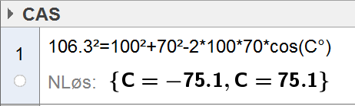

Så $∠C=75,1°$

Arealet av tomta er lik:

$$\frac{80⋅70}{2}+\frac{1}{2}⋅70⋅100⋅\sin{(}75,1°)$$

CAS:

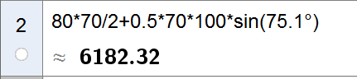
Arealet av tomta er 6182,3 kvadratmeter.

Oppgave 7 (V2014 del2, 4 poeng)
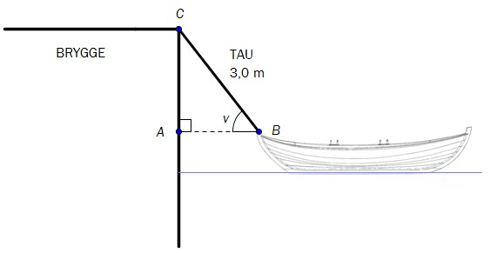

En båt ligger fortøyd ved en brygge med et stramt tau som går fra C til B. Tauet er 3,0 m langt. Se skissen ovenfor.
- Bestem avstanden AB fra båten til bryggen når $∠v=52°$.

$$\cos\left(52°\right)=\frac{AB}{3,0}$$
CAS:
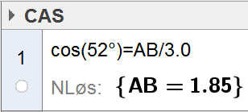
$AB=1,85$ m

Vannstanden synker med 30 cm.
- Bestem avstanden fra båten til bryggen nå.

Før vannstanden sank var AC gitt ved:
$$AC^{2}={3,0}^{2}-{1,85}^{2}$$
CAS:
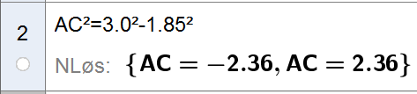
$AC=2,4$ m
Etter at vannstanden sank ble $AC=2,7$ m, mens $AB$ må fortsatt være 3,0 m lang.
Da må
$${3,0}^{2}={2,7}^{2}+AB^{2}$$
CAS:
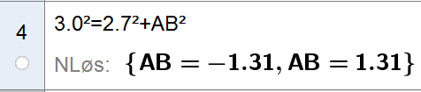
Nå er $AB=1,3$ m

Oppgave 8 (V2014 del2, 4 poeng)
$∆ABC$ har grunnlinje $AB=8$. Punktet D ligger på AB. CD = 6 og $∠BDC=90°$. Se skisse under.
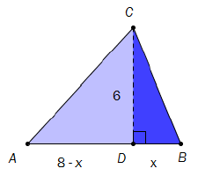
Vi setter BD = x.
- Vis at sammenhengen mellom lengden x og omkretsen f (x) av er gitt ved
$$f\left(x\right)=8+\sqrt{x^{2}+36}+\sqrt{x^{2}-16x+100} , x∈\left[0,8\right]$$
For å finne omkretsen må vi finne lengdene av $BC$ og $AC$.
$$BC^{2}=BD^{2}+CD^{2} \\ BC^{2}=x^{2}+6^{2} \\ BC=\sqrt{x^{2}+36}$$
$$AC^{2}=AD^{2}+CD^{2} \\ AC^{2}={\left(8-x\right)}^{2}+6^{2} \\ AC^{2}=64-2⋅8⋅x+x^{2}+36 \\ AC^{2}=x^{2}-16x+100 \\ AC=\sqrt{x^{2}-16x+100}$$
Omkretsen kalles for $f(x)$ og den er gitt ved:
$$f\left(x\right)=AB+BC+AC \\ f\left(x\right)=8+\sqrt{x^{2}+36}+\sqrt{x^{2}-16x+100}$$

- Bestem x slik at omkretsen av Δ ABC blir minst mulig.
Forklar at trekanten da vil være likebeint.

Vi kan bruke CAS for å finne nullpunktet til den deriverte:
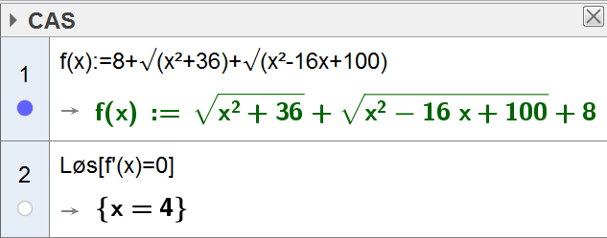
Av grafen kan vi se at det er et bunnpunkt i grafen til $f$ når $x=4$
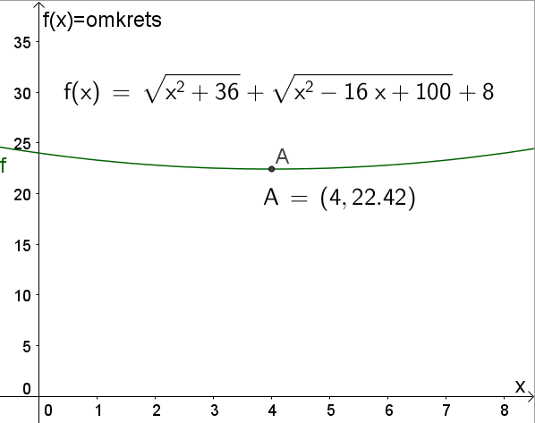
Hvis $x=4$ vil omkretsen være så liten som mulig, da vil punktet $D$ være midtpunktet i $AB$, og trekanten vil være likebeint.

Oppgave 9 (V2014 del2, 2 poeng)
Petter får i oppgave å vise at når omkretsen av trekanten i oppgave 8 er minst mulig, er trekanten likebeint. Han løser oppgaven med figurer. Se nedenfor.
Ved hjelp av figurene viser han hvor punktet D må plasseres på linjestykket AB for at lengden AC + CB i figur 1 skal bli kortest mulig.
Forklar hva Petter har gjort, og at han har løst oppgaven riktig.
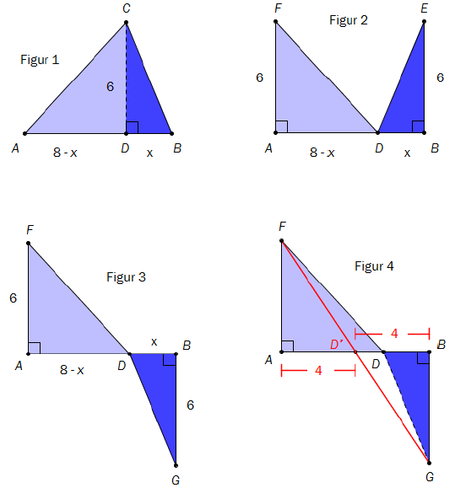
Ved å kutte $ΔABC$ i to og forskyve og vende den mørkeblå delen kommer han fra figur1 til figur 4. Omkretsen til $ΔABC$ tilsvarer da $AB+FD+DG$. Den korteste avstanden mellom 2 punkter er en rett linje, så $FD+DG$ blir minst mulig dersom $D$ plasseres i $D'$.
$∠AD^{'}F=∠GD'B$ siden de er toppvinkler. I tillegg er begge de blå trekantene rettvinklede. De er derfor formlike, og siden $AF=BG=6$ må også $FD^{'}=D'G$ og $AD^{'}=D^{'}B=4$.

Oppgave 10 (V2014 del2, 3 poeng)
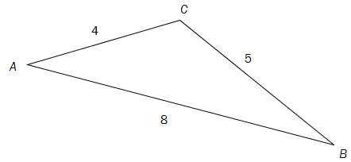
Regn ut arealet av $∆ABC$.
Vi bruker cosinussetningen for å finne $∠A$
$$5^{2}=4^{2}+8^{2}-2⋅4⋅8⋅\cos{A}$$
CAS:
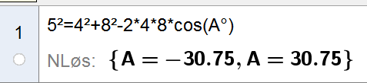
$$∠A=30,8°$$
Vi bruker arealsetningen:
Areal$=\frac{1}{2}⋅4⋅8⋅\sin{(30,8°)}$
CAS:
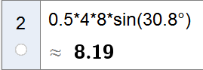
Arealet av $ΔABC$ er 8,2 (ingen benevning)

Oppgave 11 (H2013 del2, 2 poeng)
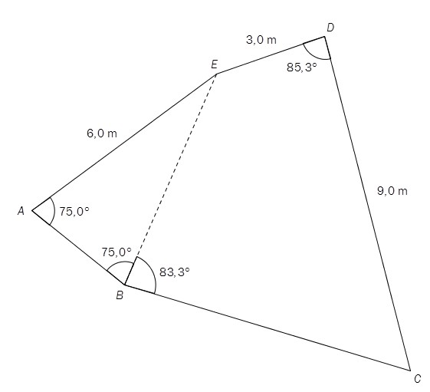
Et område ABCDE har form som vist på figuren ovenfor.
- Bestem arealet av $∆ABE$ ved regning.

$$∠AEB=180°-2⋅75° \\ =30°$$
Siden $∠A=∠ABE=75°$ må $EB=AE=6,0$ m.
Da er arealet av $ΔABE$:
$$\frac{1}{2}⋅6⋅6⋅\sin\left(30°\right)$$
CAS:
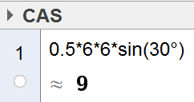
Arealet av $ΔABE$ er 9 m².

- Bestem lengden CE ved regning.

Cosinussetningen:
$$CE^{2}={3,0}^{2}+{9,0}^{2}-2⋅3,0⋅9,0⋅\cos\left(85,3°\right)$$
CAS:
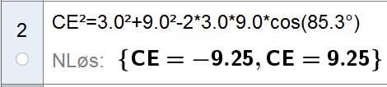
$CE=9,3$ m
- Bestem lengden BC ved regning.

Vi finner $∠BCE$:
$$\frac{\sin\left(∠BCE\right)}{6,0}=\frac{\sin\left(83,3°\right)}{9,3}$$
CAS:
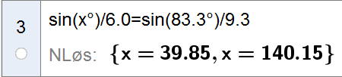
Her er $∠BCE=39,9°$
Da er $∠BEC=180°-83,3°-39,9°=56,8°$
$$\frac{BC}{\sin\left(56,8°\right)}=\frac{9,3}{\sin\left(83,3°\right)}$$
CAS:
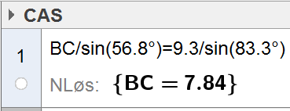
$BC=7,8$ m.

Oppgave 12 (H2013 del2, 2 poeng)
Vis at det finnes to ulike trekanter som tilfredsstiller de tre kravene nedenfor.
- En side i trekanten skal være 5,0 cm
- En side i trekanten skal være 8,0 cm
- Arealet av trekanten skal være 17,5 cm2

Begge de kjente sidene danner en vinkel sammen, siden de inngår i en trekant.
Vi setter opp arealsetningen:
$$\frac{1}{2}⋅5,0⋅8,0⋅\sin{A}=17,5$$
CAS:
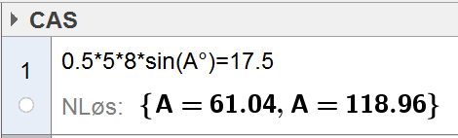
Det finnes to trekanter som oppfyller kravene, en der $∠A=61,0°$ og en annen der $∠A=119°$
Oppgave 13 (H2013 del2, 6 poeng)
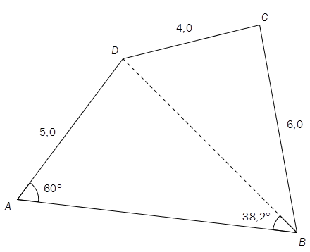
Gitt $□ABCD$ ovenfor.
- Bestem lengden av diagonalen BD ved regning.

Vi finner $∠ADB$:
$$∠ADB=180°-60°-38,2° \\ =81,2°$$
Vi finner lengden av $BD$:
$$\frac{BD}{\sin\left(60°\right)}=\frac{5,0}{\sin\left(38,2°\right)}$$
CAS:
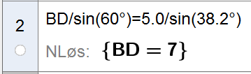
$$BD=7$$
- Bestem arealet av firkanten ved regning.
For å finne arealet av firkanten kan vi legge sammen arealene av $ΔABD$ og $ΔBCD$.
For å finne arealet av $ΔABD$ trenger vi lengden $AB$. Vi finner $∠ADB$ og bruker cosinussetningen:
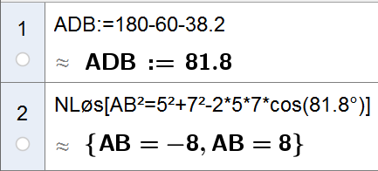
$AB=8$, nå kan vi bruke arealsetningen:
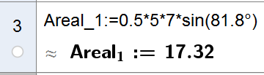
Vi kan bruke arealsetningen for å finne arealet av $ΔBCD$, men vi må først finne $∠C$. Til dette bruker vi cosinussetningen:
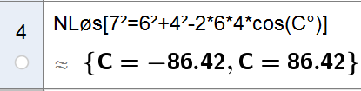
$∠C=86,4$, vi kan nå bruke arealsetningen, og legge sammen arealene av begge trekantene:
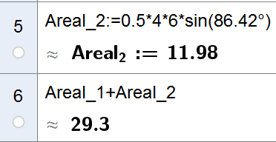
Arealet av firkanten er 29,3.

Oppgave 14 (V2013 del2, 2 poeng)
I en rettvinklet trekant er den lengste kateten 4,0 cm. En av vinklene i trekanten er $60°$. Bestem lengden av den korteste kateten og hypotenusen i denne trekanten ved regning.
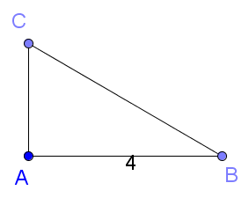
Siden den ene vinkelen er 60$°$ må den siste være $30°$. I en slik rettvinklet trekant er hypotenusen dobbelt så lang som den korteste kateten.
Vi har to ukjente sider, $h$ og $k$, og sammenhengen mellom dem er: $h=2k$.
Vi bruker Pytagorassetningen:
$$h^{2}=k^{2}+4^{2} \\ {\left(2k\right)}^{2}=k^{2}+4^{2}$$
CAS:
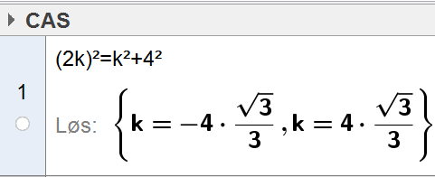
Her er kun den positive løsningen av interesse, så $k=4⋅\frac{\sqrt{3}}{3}$
Da er $h=2⋅4⋅\frac{\sqrt{3}}{3}=8⋅\frac{\sqrt{3}}{3}$
Oppgave 15 (V2013 del2, 6 poeng)
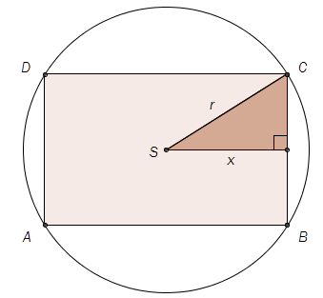

Ovenfor ser du et rektangel ABCD som er innskrevet i en sirkel. Sirkelen har sentrum i S.
- Bestem radius i sirkelen dersom rektangelet skal ha lengde 10,0 og bredde 5,0.

For at trekanten skal ha lengde 10 må $x=5$, og den minste kateten i den mørke rettvinklede trekanten må være $\frac{5}{2}$.
Vi bruker pytagoras for å regne ut $r$:
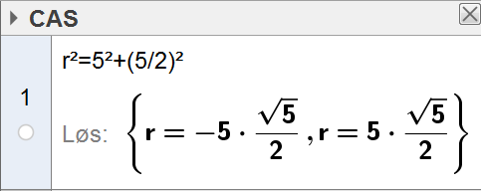
Sirkelen må ha radius:
$$\underline{\underline{r=\frac{5\sqrt{5}}{2}}}$$
Et rektangel med lengde 2x er innskrevet i en sirkel med radius 10.
- Vis at arealet av det innskrevne rektangelet kan skrives som

$$A\left(x\right)=4x⋅\sqrt{100-x^{2}}$$

Vi må finne lengden av $BC$, uttrykt med $x$.
Den lille kateten i den rettvinklede trekanten er:
$$k=\sqrt{100-x^{2}}$$
Da er $BC=2⋅\sqrt{100-x^{2}}$
Arealet av rektangelet er derfor:
$$AB⋅BC=2x⋅2\sqrt{100-x^{2}} \\ =4x⋅\sqrt{100-x^{2}}$$

- Bestem det største arealet rektangelet kan ha. Bestem lengden og bredden i dette rektangelet.

Vi tegner grafen til $A(x)$ og finner toppunktet med kommandoen ekstremalpunkt:
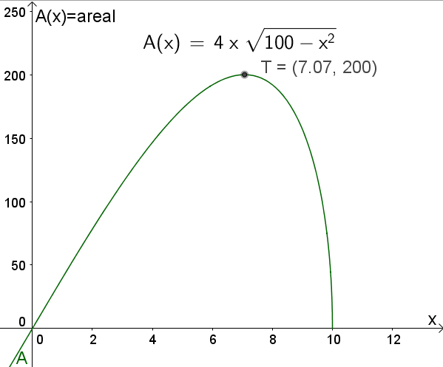
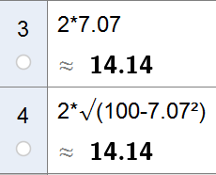
Det største arealet rektangelet kan ha er 200, da er lengde = bredde = 14,14: rektangelet er et kvadrat.

